Тесное сотрудничество между Intel® и B&R
Максимальная вычислительная и графическая мощность для автоматизации
До сих пор использование новых поколений процессоров обычно ограничивалось офисными и домашними компьютерами. Зачастую промышленным ПК требовалось определенное время, чтобы "догнать" их по производительности и мультимедийным возможностям. Новый Automation PC 910 от B&R стал исключением. Эта система была разработана в тесном сотрудничестве с американским производителем полупроводниковой продукции Intel®, который в это время был занят планированием третьего поколения своих процессоров серии Core™ i. Как только на рынке появились процессоры Intel® Core™ i3, Core™ i5 и Core™ i7, имеющие до четырех ядер, они стали немедленно использоваться в серии Automation PC B&R.
Intel и B&R: Превосходная производительность для технологии следующего поколения
"В сочетании с конструкцией промышленных ПК B&R 3-е поколение процессоров Intel® Core™ i7 обеспечивают первоклассную производительность и технологии ввода/вывода", – говорит Мэтт Лэнгмэн (Matt Langman), руководитель отдела маркетинга Intelligent Systems Group корпорации Intel. "Эти системы обеспечивают производительность, удовлетворяющую требования к интенсивности обработки будущих приложений автоматизации и управления". С новым чипсетом QM77 Express эти процессоры в настоящее время обеспечивают максимальную производительность, доступную для промышленных компьютеров.
Встроенные аппаратные средства увеличивают графическую производительность
Графическое ядро, встроенное в чип процессора, увеличивает графическую производительность и позволяет использовать программный интерфейс DirectX 11 для вывода сложной 2D и 3D графики. Он обеспечивает и поддержку аудиовыхода, указывающих устройств и устройств ввода, а также связи по сети. Интерфейсы USB 3.0, 2 порта Gigabit Ethernet, последовательный интерфейс и дополнительные модульные интерфейсы для коммуникационных сетей, таких как RS-485 и CAN, завершают обширный список опций, доступных в Automation PC 910.
Пользователи могут узнать больше об Automation PC 910, первой системе в промышленной среде, использующей новые процессоры Intel Core™ i, в совместно издаваемой Белой книге, доступной на следующих веб-страницах Intel и B&R: http://www.intel.com/content/www/us/en/industrial-automation/industrial-computer-performance-brief.html и http://www.br-automation.com/en/company/press-room/close-cooperation-between-intel-and-br/.
- Белая книга

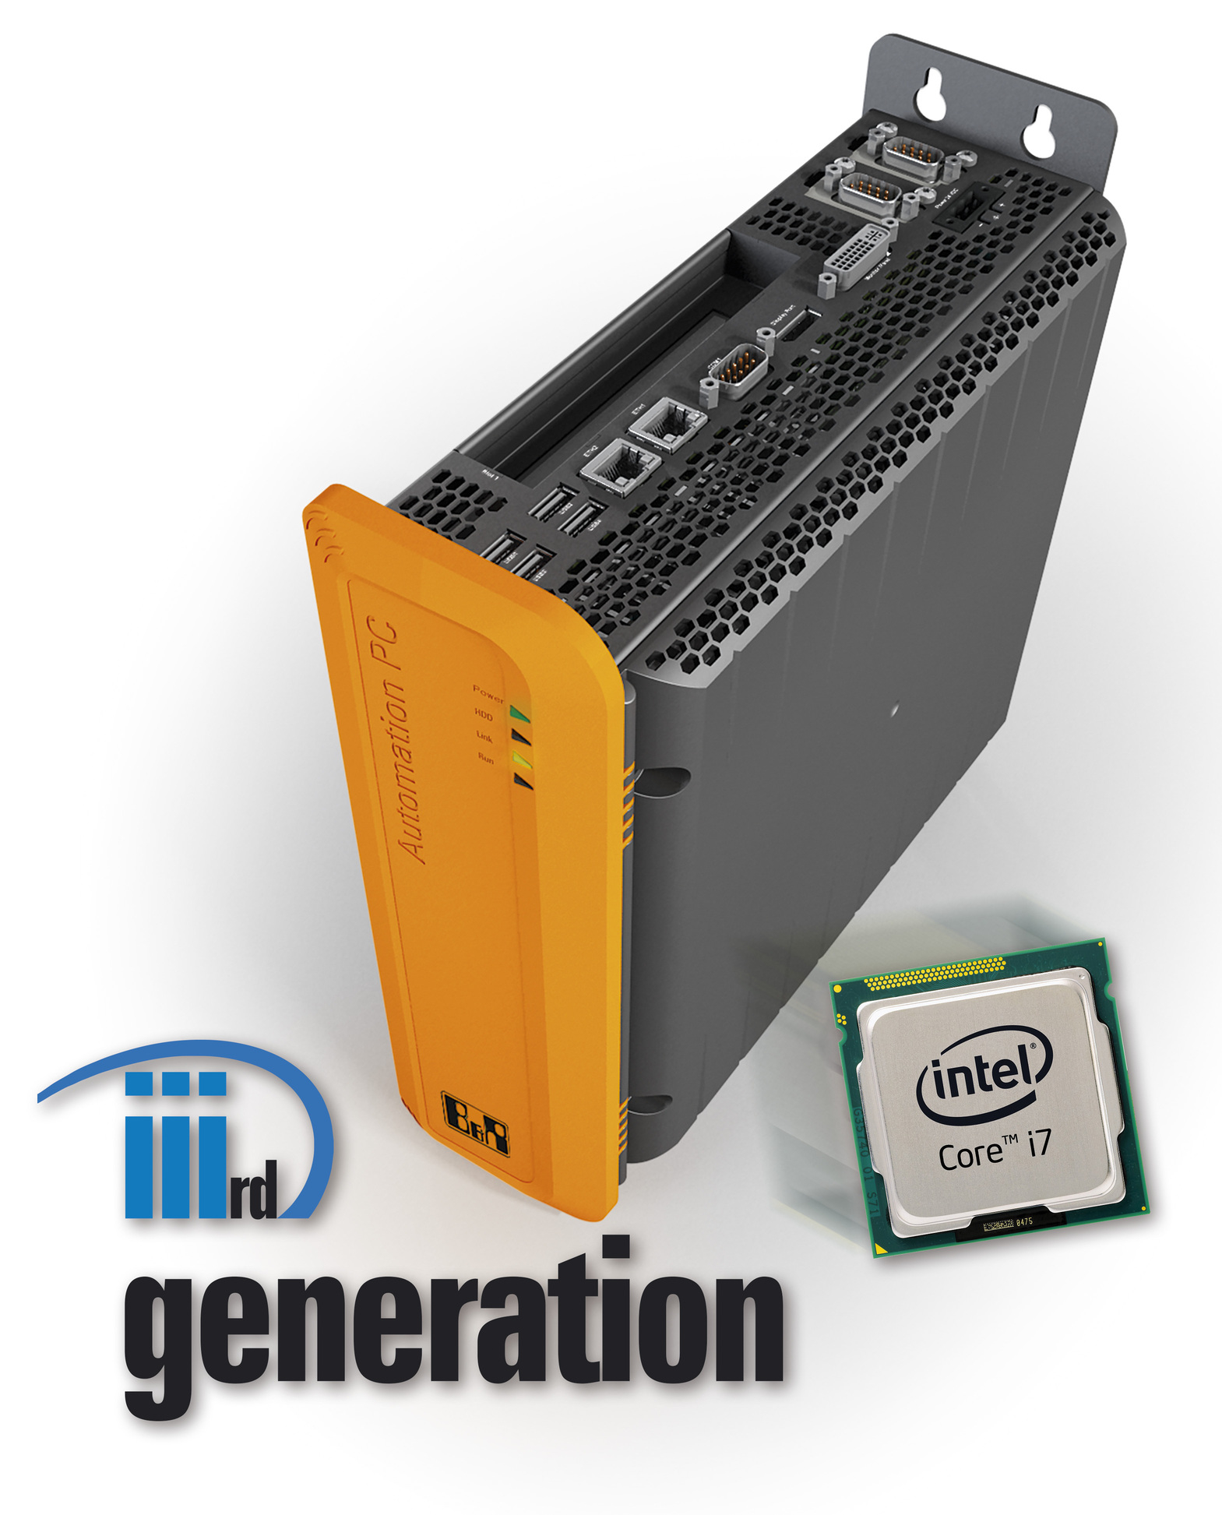

О компании B&R
Компания B&R специализируется на инновационных решениях в сфере промышленной автоматизации, а также имеет представительства по всему миру со штаб-квартирой в Австрии. Продукция B&R сочетает в себе уникальные инженерные разработки и передовые технологии, и по праву завоевала международное признание и любовь клиентов. В портфолио B&R всегда найдется комплексное решение практически для любой задачи современной промышленности: автоматизация отдельных машин или целых заводов, продвинутое управление движением, визуализация, встроенные технологии безопасности и многое другое. Технологии промышленной полевой шины POWERLINK и openSAFETY, так же, как и мощная среда разработки Automation Studio являются основой постоянного совершенствования техники автоматизации и успеха компании на рынке. Дух инноваций позволяет компании B&R быть на острие прогресса, превосходя самые смелые ожидания своих клиентов.
Более подробную информацию Вы сможете найти на www.br-automation.com.

